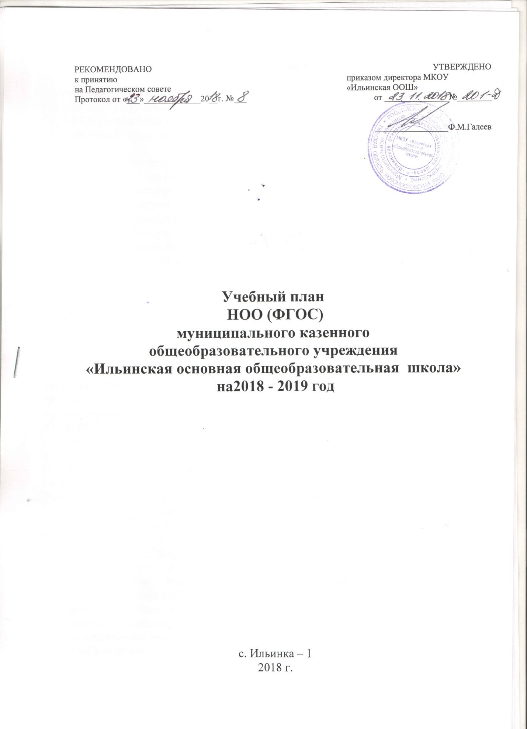

Пояснительная записка

Учебный план НОО (ФГОС) муниципального казенного общеобразовательного учреждения «Ильинская основная общеобразовательная школа» (далее - школа) на 2018-2019 учебный год составлен на основании следующих документов:
- Федеральный закон «Об образовании в Российской Федерации» от 29.12.2012 № 273-ФЗ;
- приказа Министерства образования и науки Российской Федерации «Об утверждении и введении в действие федерального государственного образовательного стандарта начального общего образования» от 06.10.2009 № 373;
- приказа Министерства образования и науки Российской Федерации «О внесении изменений в Федеральный государственный образовательный стандарт начального общего образования, утвержденный приказом Министерства образования и науки Российской Федерации от 06.10.2009 № 373» от 26.11.2010 № 1241;
- приказа Министерства образования и науки Российской Федерации «О внесении изменений в Федеральный государственный образовательный стандарт начального общего образования, утвержденный приказом Министерства образования и науки Российской Федерации от 06.10.2009 № 373» от 22.09.2011 № 2357;
- приказа Министерства образования и науки Российской Федерации «О внесении изменений в Федеральный государственный образовательный стандарт начального общего образования, утвержденный приказом Министерства образования и науки Российской Федерации от 06.10.2009 № 373» от 18.12.2012 № 1060;
- приказа Министерства образования и науки Российской Федерации «О внесении изменений в приказ Министерства образования и науки Российской Федерации от 6 октября 2009 г. № 373 «Об утверждении и введении в действие федерального государственного образовательного стандарта начального общего образования» от 29.12.2014 № 1643;
- приказа Министерства образования и науки Российской Федерации «О внесении изменений в федеральный базисный учебный план и примерные учебные планы для образовательных учреждений Российской Федерации, реализующих программы общего образования, утвержденные приказом Министерства образования Российской Федерации от 09.03.2004 № 1312 «Об утверждении федерального базисного учебного плана и примерных учебных планов для образовательных учреждений Российской Федерации, реализующих программы общего образования» от 30.08.2010 № 889;
- Постановления Главного государственного санитарного врача Российской Федерации «Об утверждении СанПиН 2.4.2.2821-10 «Санитарно-эпидемиологические требования к условиям и организации обучения в
общеобразовательных учреждениях» от 29.12.2010 № 189;
2
- Устава муниципального казенного общеобразовательного учреждения «Ильинская основная общеобразовательная школа».
При составлении учебного плана НОО (ФГОС) соблюдается преемственность.
В учебном плане указано недельное количество часов.
Реализация учебного плана НОО (ФГОС) является частью основной деятельности школы по достижению целей и задач, определенных Уставом муниципального казенного общеобразовательного учреждения «Ильинская основная общеобразовательная школа», Образовательной программой начального общего образования, Образовательной программой основного общего образования и Программой развития школы.

Начальное общее образование
Продолжительность учебного года: 1 класс – 33 учебные недели, 2-4 классы – 34 учебные недели (5-дневная учебная неделя). Продолжительность урока в 1 классе в первом полугодии – 35 минут (с использованием «ступенчатого» режима обучения), во втором полугодии – 40 минут, во 2 - 4 классах – 45 минут.
Учебный план для 1-4 классов составлен в соответствии с требованиями федерального государственного образовательного стандарта начального общего образования, утвержденного приказом Министерства образования и науки Российской Федерации от 06.10.2009 № 373, с учетом изменений, утвержденных приказами Министерства образования и науки Российской Федерации от 26.11.2010 № 1241, от 22.09.2011 № 2357, от 18.12.2012 № 1060.
Основная образовательная программа начального общего образования содержит обязательную часть и часть, формируемую участниками образовательных отношений.
Обязательная часть основной образовательной программы начального общего образования составляет 80%, а часть, формируемая участниками образовательных отношений, - 20% от общего объема основной образовательной программы начального общего образования.
Обязательная часть основной образовательной программы начального общего образования реализуется через обязательную часть учебного плана: в 1 классе – 20 часов в неделю, в 2-4 классе – 22 часа в неделю. Содержание образования, определенное обязательной частью, обеспечивает решение целей и задач, достижение планируемых результатов, определенных Основной образовательной программой начального общего образования школы.
Изучение предметов предметной области «Родной язык и литературное чтение на родном языке» осуществляется в рамках реализации интегрированной программы по учебным предметам, входящим в предметную область «Русский язык и литература».
Часть, формируемая участниками образовательных отношений,
3
реализуется через учебный план и план внеурочной деятельности. Время, отведённое на внеурочную деятельность, не учитывается при определении максимально допустимой недельной нагрузки обучающихся по учебному плану.
Часть, формируемая участниками образовательных отношений, - 20% от общего объема основной образовательной программы начального общего образования МКОУ «Ильинская ООШ». Содержание образования, обеспечивающее реализацию интересов и потребностей участников образовательного процесса представлена:
в 1 классе – 1 час в неделю на предмет «Русский язык» согласно учебному плану и не менее 3 часов в неделю на занятия внеурочной деятельности из 4 представленных «Занимательная грамматика», «Здоровейка», «Веселая кисточка», «Путешествие по стране Этикета»;
во 2 классе – 1 час в неделю на предмет «Русский язык» согласно учебному плану и не менее 3 часов в неделю на занятия внеурочной деятельности из 4 представленных «Занимательная грамматика», «Здоровейка», «Веселая кисточка», «Путешествие по стране Этикета»;
в 3 классе – 1 час в неделю на предмет «Русский язык» согласно учебному плану и не менее 3 часов в неделю на занятия внеурочной деятельности из 4 представленных «Занимательная грамматика», «Здоровейка», «Веселая кисточка», «Путешествие по стране Этикета»;
в 4 классе - 1 час в неделю на предмет «Русский язык» согласно учебному плану и не менее 3 часов в неделю на занятия внеурочной деятельности из 4 представленных «Занимательная грамматика», «Здоровейка», «Веселая кисточка», «Путешествие по стране Этикета».
Максимально допустимая недельная нагрузка учащихся 1-х классов составляет 21 час, 2-4 классов – 23 часа, что соответствует требованиям СанПиН 2.4.2.2821-10, утвержденным Постановлением Главного государственного санитарного врача Российской Федерации «Об утверждении «Санитарно-эпидемиологические требования к условиям и организации обучения в общеобразовательных учреждениях» от 29.12.2010 № 189.
Формами промежуточной аттестации являются:
-для учащихся 1 класса - комплексная работа по проверке универсальных учебных действий (русский язык, математика, окружающий мир, литературное чтение);
-для учащихся 2 класса – всероссийская проверочная работа по русскому языку, контрольные работы по русскому языку, математике, тестирование по окружающему миру и литературному чтению;
-для учащихся 3 класса - контрольные работы по русскому языку, математике, тестирование по окружающему миру и литературному чтению;
-для учащихся 4 класса – всероссийские проверочные работы по русскому языку, математике, окружающему миру.
4

Начальное общее образование
(Федеральный государственный образовательный стандарт начального общего образования)
Предметные  области | Учебные  предметы | Классы/количество часов
 |  | 1 | 2 | 3 | 4
Русский язык и литература | Русский язык | 4 (132) | 4 (136) | 4 (136) | 4 (136)
 | Литературное чтение | 4 (132) | 4 (136) | 4 (136) | 3 (102)
Родной язык и литературное чтение на родном языке | Родной язык | 0 | 0 | 0 | 0
 | Литературное чтение на родном языке | 0 | 0 | 0 | 0
Иностранный язык | Иностранный язык (английский) | - | 2(68) | 2(68) | 2(68)
Математика и информатика | Математика | 4 (132) | 4 (136) | 4 (136) | 4 (136)
Обществознание и естествознание (Окружающий мир) | Окружающий мир | 2 (66) | 2 (68) | 2 (68) | 2 (68)
Основы религиозных культур и светской этики | Основы религиозных культур и светской этики | - | - | - | 1 (34)
Искусство | Музыка | 1 (33) | 1 (34) | 1 (34) | 1 (34)
 | Изобразительное искусство | 1 (33) | 1 (34) | 1 (34) | 1 (34)
Технология | Технология | 1 (33) | 1 (34) | 1 (34) | 1 (34)
Физическая культура | Физическая культура | 3 (99) | 3 (102) | 3 (102) | 3 (102)
Итого |  | 20 (660) | 22 (748) | 22 (748) | 22 (748)
Часть, формируемая участниками образовательных отношений
Русский язык и литература | Русский язык | 1(33) | 1(34) | 1(34) | 1(34)
Итого |  | 21 (693) | 23 (782) | 23 (782) | 23 (782)
Максимально допустимая недельная нагрузка |  | 21 (693) | 23 (782) | 23 (782) | 23 (782)

5

